Отчет по лабораторной работе №6
Основы информационной безопасности
Кузьмин Егор Витальевич, НКАбд-01-23
Содержание

1 Цель работы
Развить навыки администрирования ОС Linux. Получить первое практическое знакомство с технологией SELinux1. Проверить работу SELinx на практике совместно с веб-сервером Apache.

2 Теоретическое введение
- SELinux (Security-Enhanced Linux) обеспечивает усиление защиты путем внесения изменений как на уровне ядра, так и на уровне пространства пользователя, что превращает ее в действительно «непробиваемую» операционную систему. Впервые эта система появилась в четвертой версии CentOS, а в 5 и 6 версии реализация была существенно дополнена и улучшена.
SELinux имеет три основных режим работы:
- Enforcing: режим по умолчанию. При выборе этого режима все действия, которые каким-то образом нарушают текущую политику безопасности, будут блокироваться, а попытка нарушения будет зафиксирована в журнале.
- Permissive: в случае использования этого режима, информация о всех действиях, которые нарушают текущую политику безопасности, будут зафиксированы в журнале, но сами действия не будут заблокированы.
- Disabled: полное отключение системы принудительного контроля доступа.
Политика SELinux определяет доступ пользователей к ролям, доступ ролей к доменам и доступ доменов к типам. Контекст безопасности — все атрибуты SELinux — роли, типы и домены. Более подробно см. в [f?].
- Apache — это свободное программное обеспечение, с помощью которого можно создать веб-сервер. Данный продукт возник как доработанная версия другого HTTP-клиента от национального центра суперкомпьютерных приложений (NCSA).
Для чего нужен Apache сервер:
- чтобы открывать динамические PHP-страницы,
- для распределения поступающей на сервер нагрузки,
- для обеспечения отказоустойчивости сервера,
- чтобы потренироваться в настройке сервера и запуске PHP-скриптов.
Apache является кроссплатформенным ПО и поддерживает такие операционные системы, как Linux, BSD, MacOS, Microsoft, BeOS и другие.

3 Выполнение лабораторной работы
Вхожу в систему под своей учетной записью. SELinux работает в режиме enforcing политики targeted, можно проверить с помощью команд getenforce и sestatus (рис. 1).
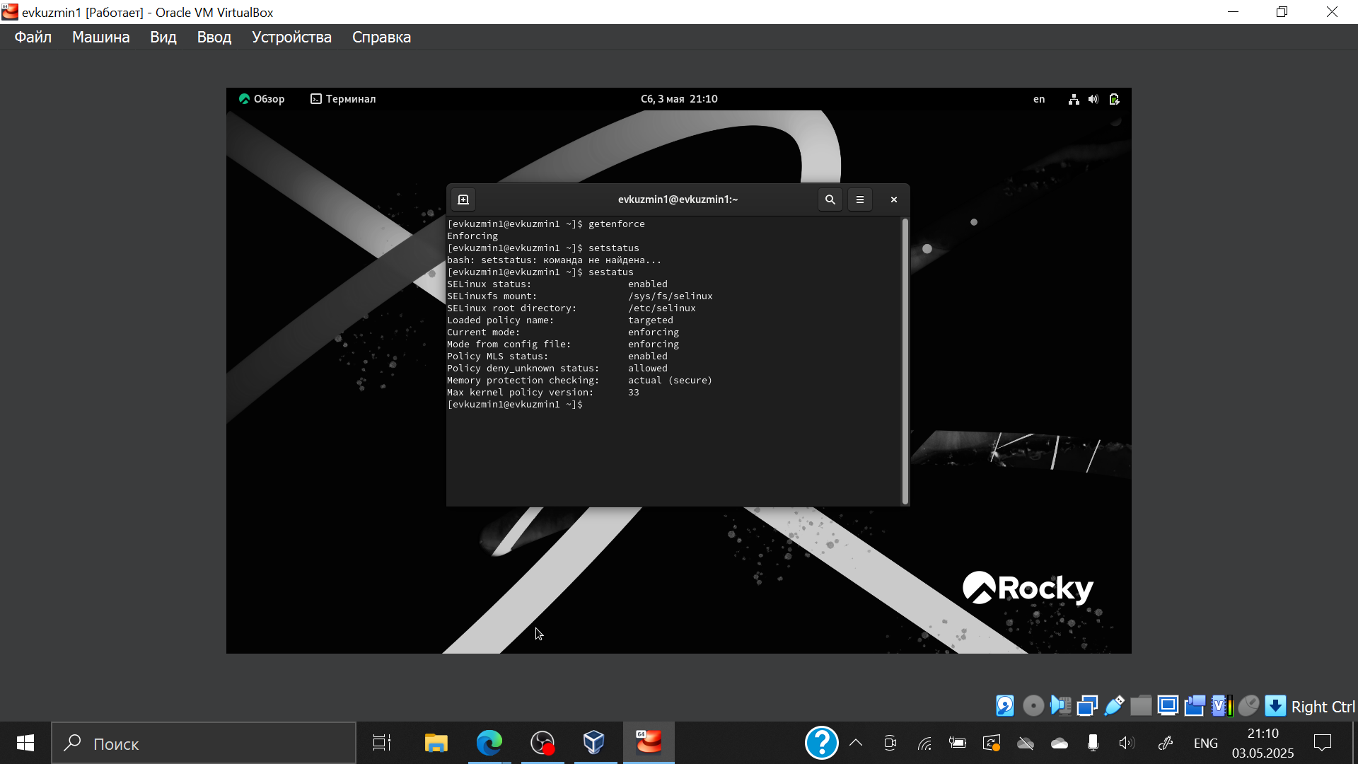
Рис. 1: проверка режима работы SELinux
Запускаю сервер apache, далее обращаюсь с помощью браузера к веб-серверу, запущенному на компьютере, он работает, что видно из вывода команды service httpd status (рис. 2).
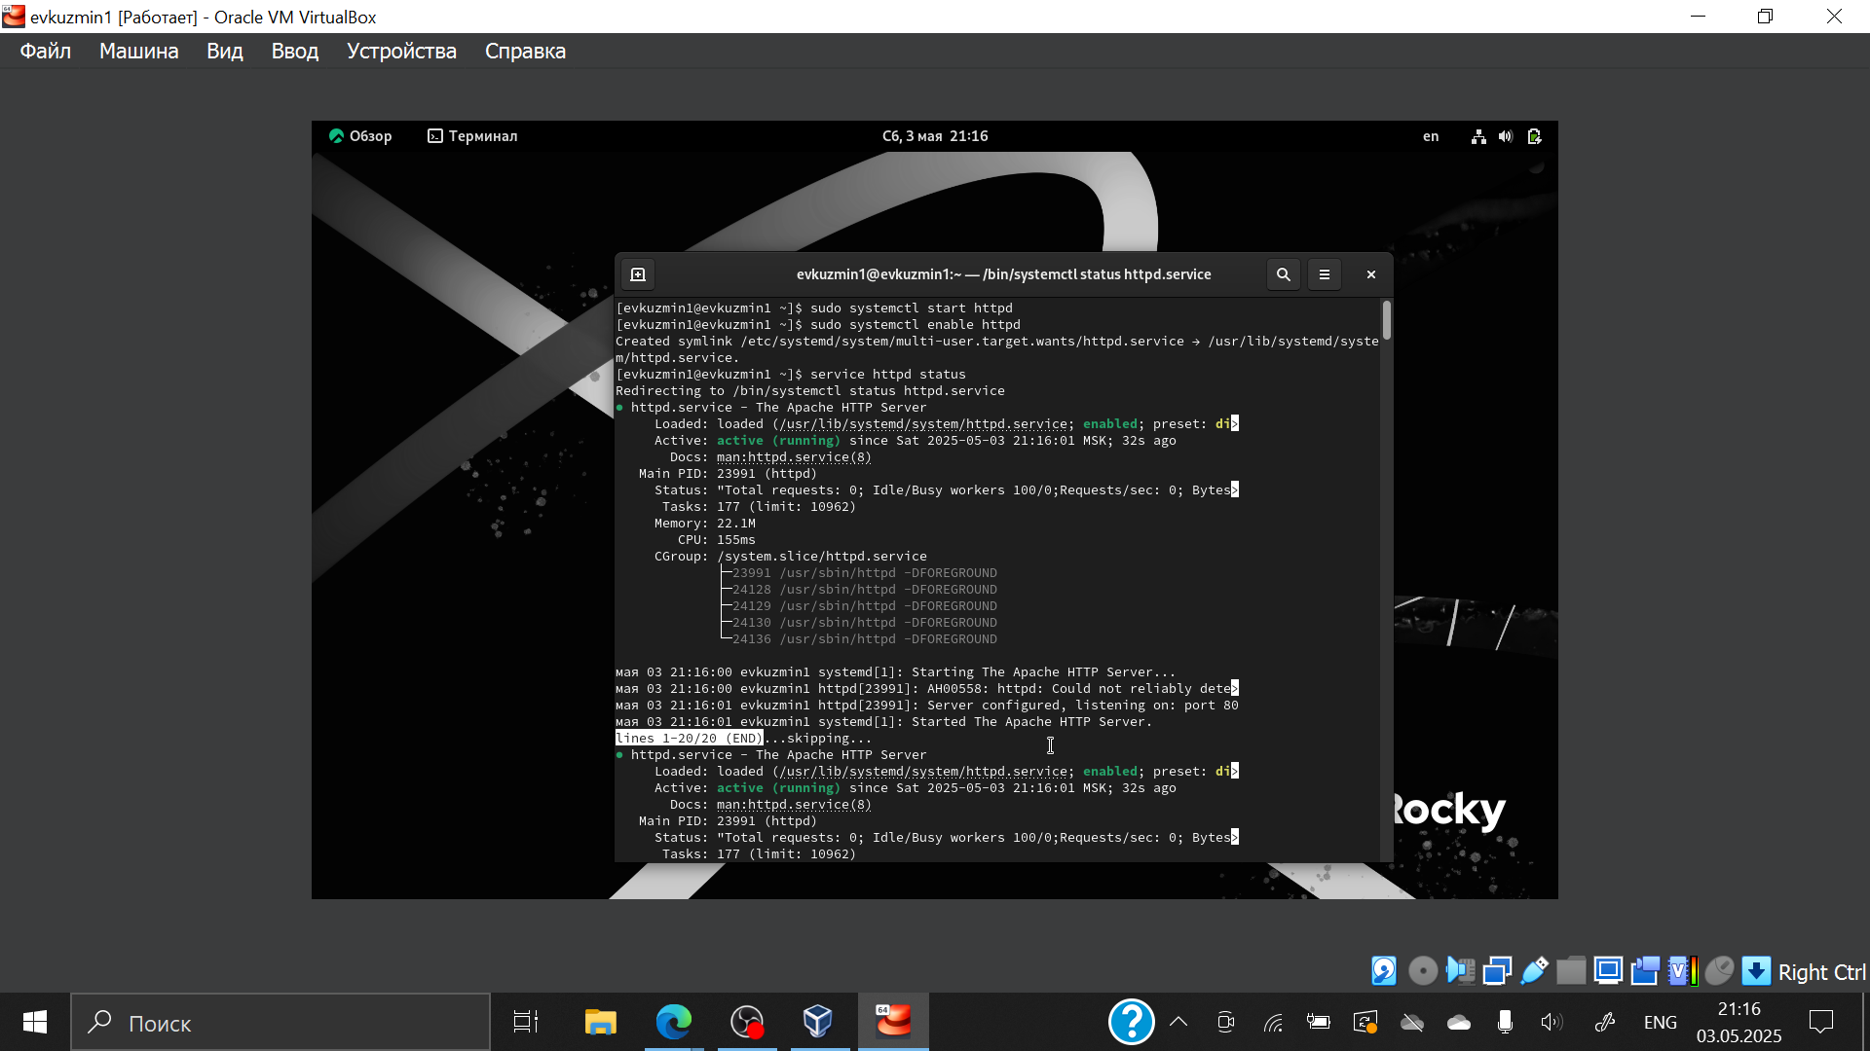
Рис. 2: Проверка работы Apache
С помощью команды ps auxZ | grep httpd нахожу веб-сервер Apache в списке процессов. (рис. 3).
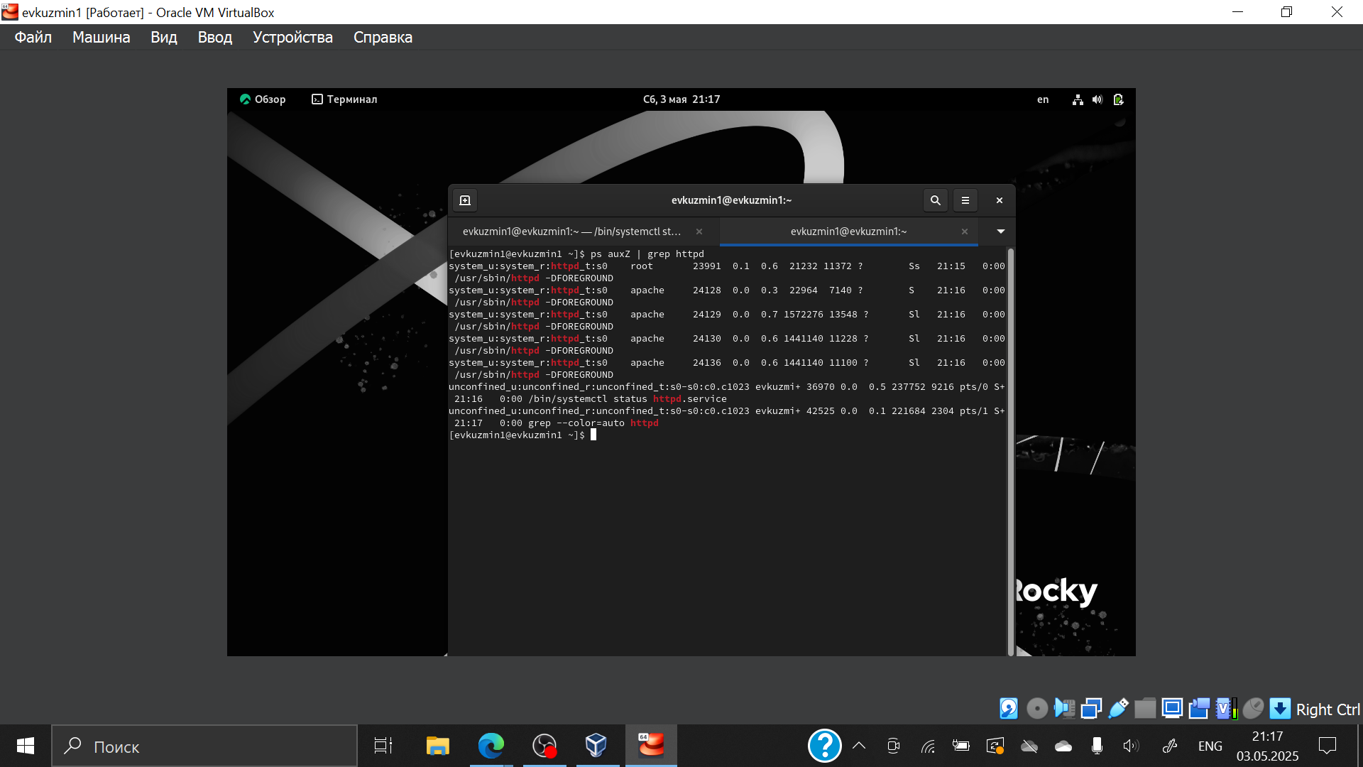
Рис. 3: Контекст безопасности Apache
Просматриваю текущее состояние переключателей SELinux для Apache с помощью команды sestatus -bigrep httpd (рис. 4).
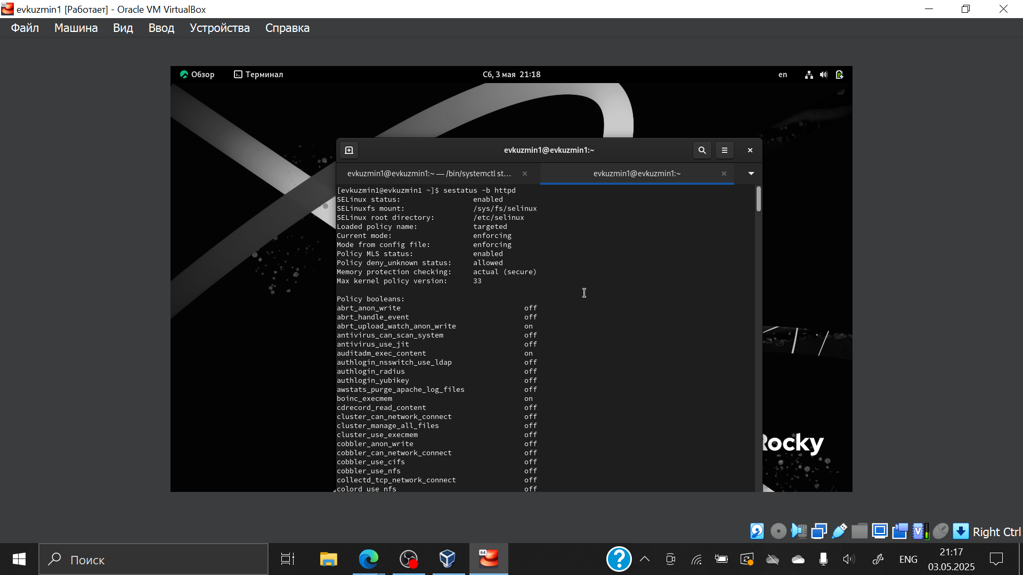
Рис. 4: Состояние переключателей SELinux
Смотрю статистику по политике с помощью команды seinfo. Множество пользователей - 8, ролей - 40, типов - 5169. (рис. 5).
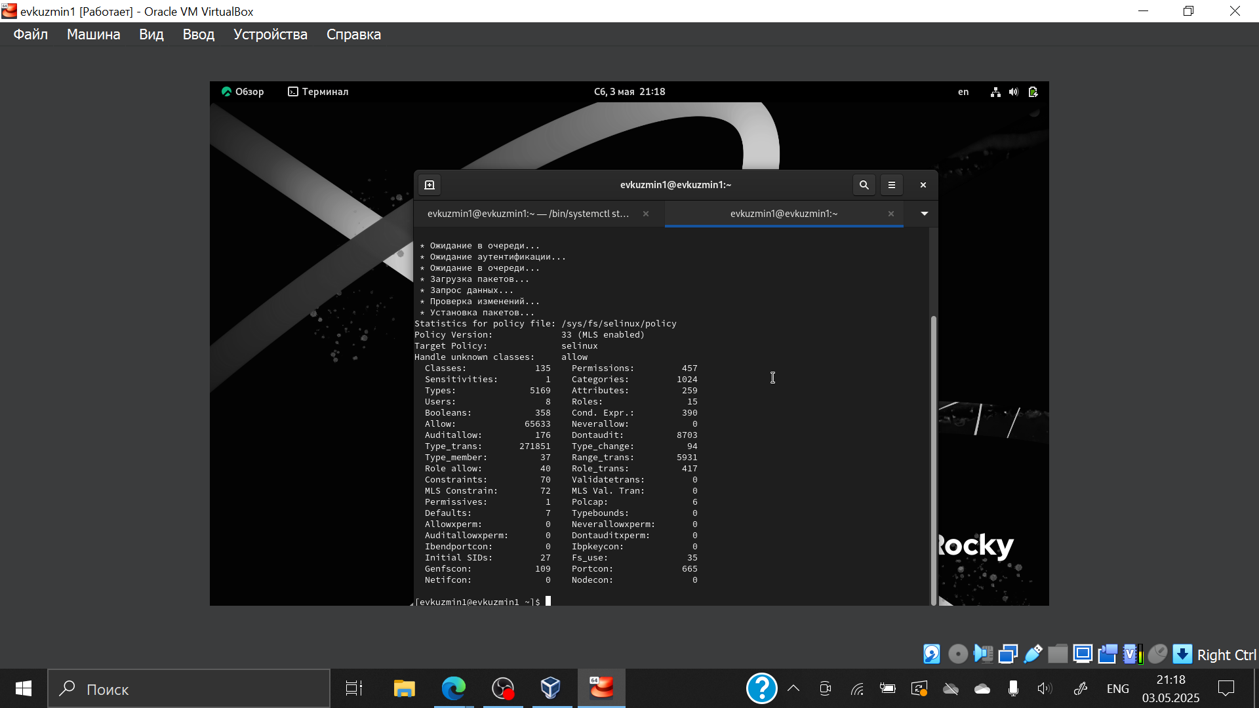
Рис. 5: Cтатистика по политике
Типы поддиректорий, находящихся в директории /var/www, с помощью команды ls -lZ /var/www следующие: владелец - root, права на изменения только у владельца. Файлов в директории нет (рис. 6).
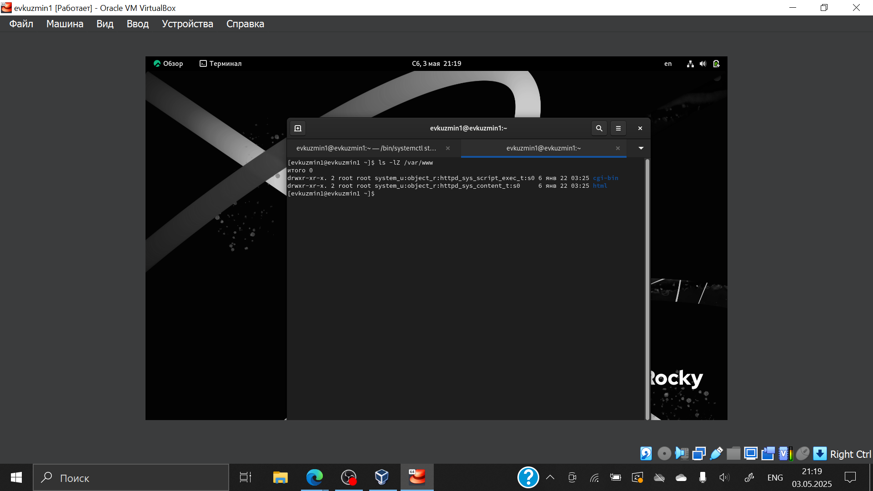
Рис. 6: Типы поддиректорий
В директории /var/www/html нет файлов. (рис. 7).
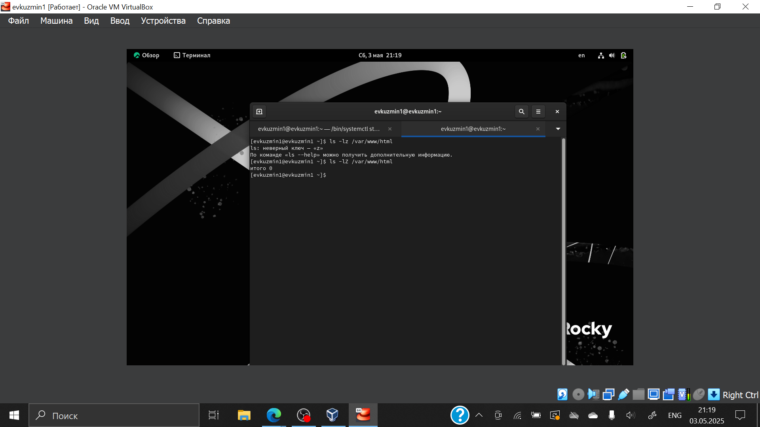
Рис. 7: Типы файлов
Создать файл может только суперпользователь, поэтому от его имени создаем файл touch.html cо следующим содержанием:
<html>
<body>test</body>
</html>
(рис. 8).
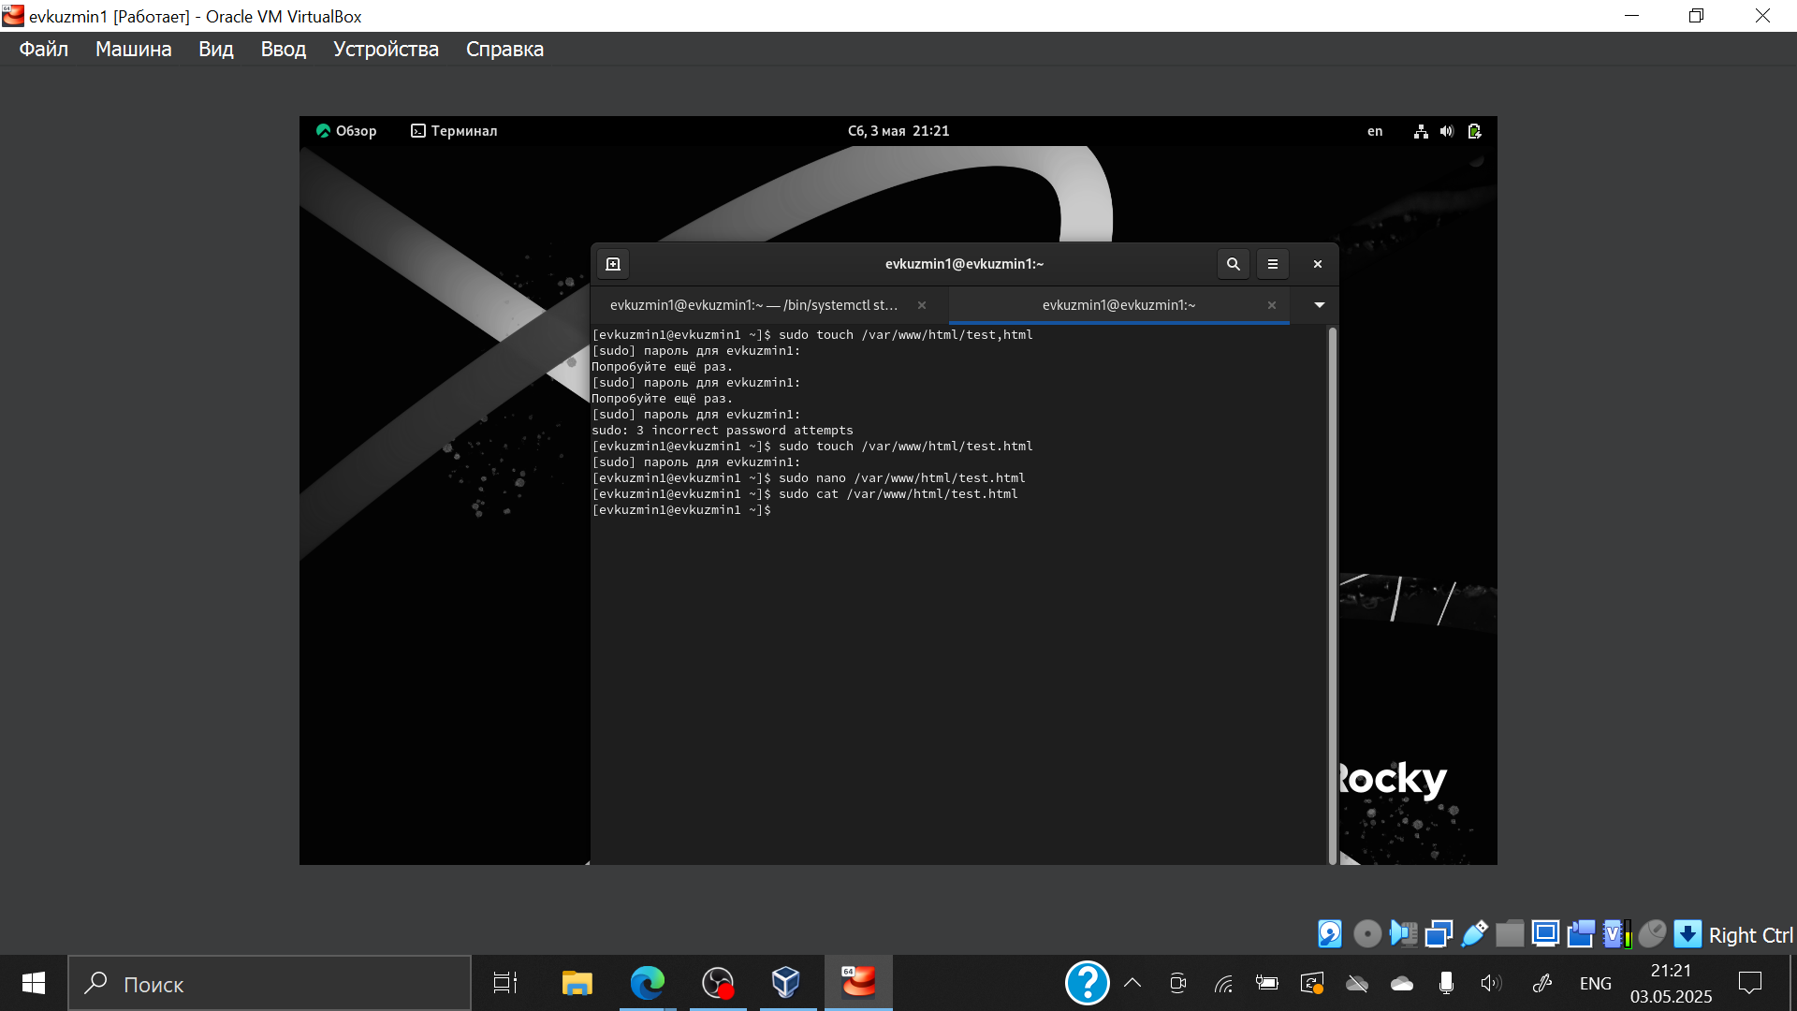
Рис. 8: Создание файла
Проверяю контекст созданного файла. По умолчанию это httpd_sys_content_t (рис. 9).
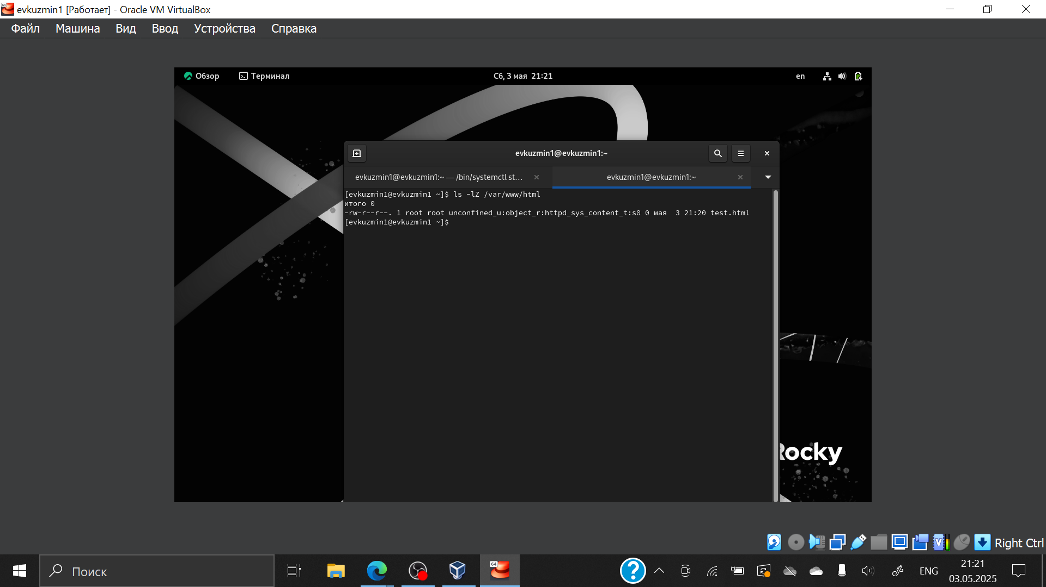
Рис. 9: Контекст файла
Изучаю справку man httpd_selinux. Рассмотрим полученный контекст детально. Так как по умолчанию пользователи CentOS являются свободными от типа (unconfined в переводе с англ. означает свободный), созданному нами файлу test.html был сопоставлен SELinux, пользователь unconfined_u. Это первая часть контекста. Далее политика ролевого разделения доступа RBAC используется процессами, но не файлами, поэтому роли не имеют никакого значения для файлов. Роль object_r используется по умолчанию для файлов на «постоянных» носителях и на сетевых файловых системах. (В директории /ргос файлы, относящиеся к процессам, могут иметь роль system_r. Если активна политика MLS, то могут использоваться и другие роли, например, secadm_r. Данный случай мы рассматривать не будем, как и предназначение :s0). Тип httpd_sys_content_t позволяет процессу httpd получить доступ к файлу. Благодаря наличию последнего типа мы получили доступ к файлу при обращении к нему через браузер. (рис. 10).
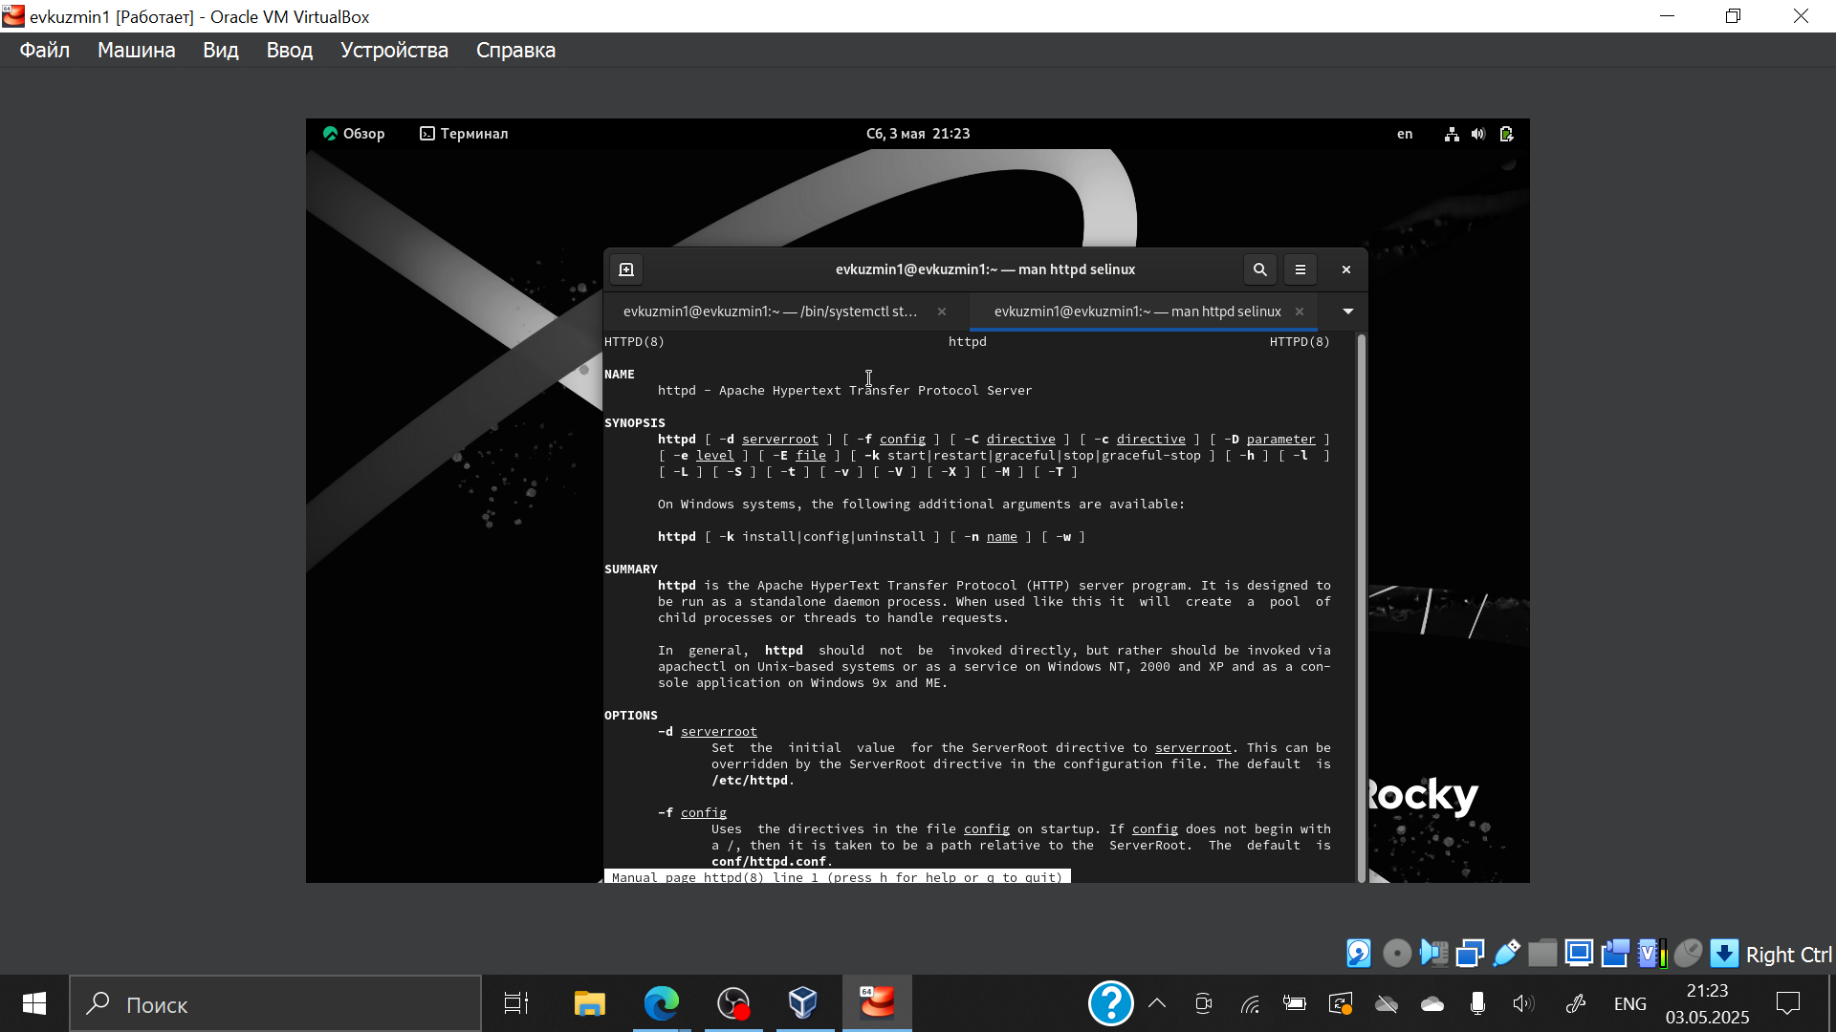
Рис. 10: Изучение справки по команде
Изменяю контекст файла /var/www/html/test.html с httpd_sys_content_t на любой другой, к которому процесс httpd не должен иметь доступа, например, на samba_share_t: chcon -t samba_share_t /var/www/html/test.html ls -Z /var/www/html/test.html Контекст действительно поменялся (рис. 11).
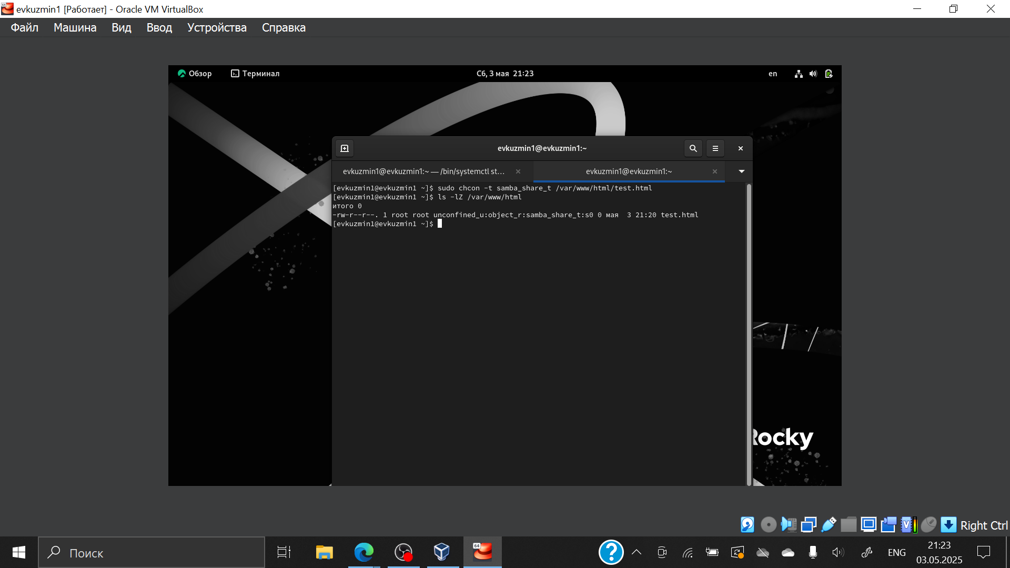
Рис. 11: Изменение контекста
Просматриваю log-файлы веб-сервера Apache и системный лог-файл: tail /var/log/messages. Если в системе окажутся запущенными процессы setroubleshootd и audtd, то вы также сможете увидеть ошибки, аналогичные указанным выше, в файле /var/log/audit/audit.log. (рис. 12).
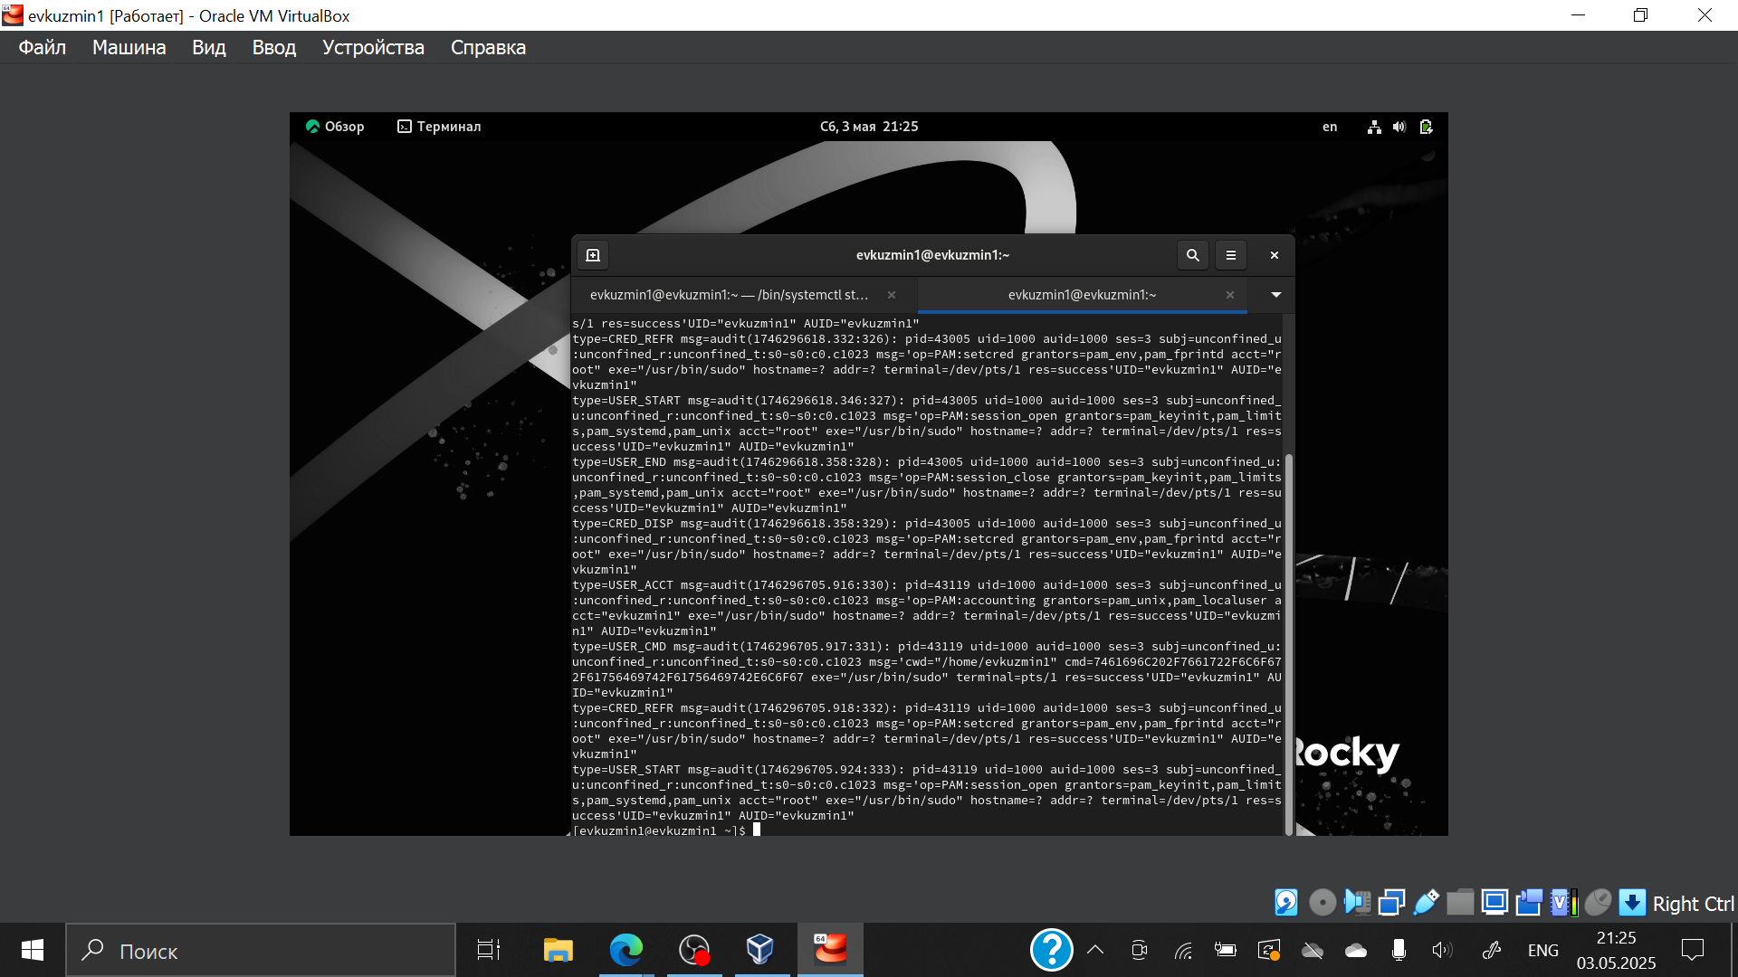
Рис. 12: Попытка прочесть лог-файл
Проанализируйте лог-файлы: tail -nl /var/log/messages (рис. 14).
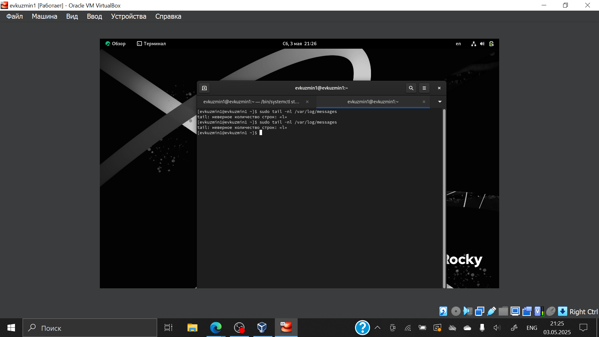
Рис. 13: Проверка лог-файлов
Просмотрите файлы /var/log/http/error_log, /var/log/http/access_log и /var/log/audit/audit.log и выясните, в каких файлах появились записи. Запись появилась в файлу error_log (рис. 14).
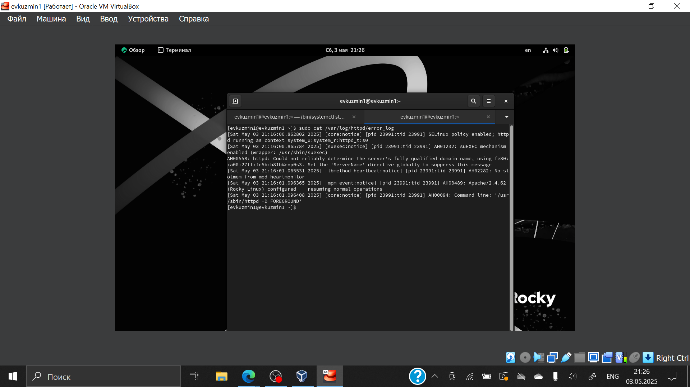
Рис. 14: Проверка лог-файлов
Выполняю команду semanage port -a -t http_port_t -р tcp 81 После этого проверяю список портов командой semanage port -l | grep http_port_t Порт 81 появился в списке (рис. 15).
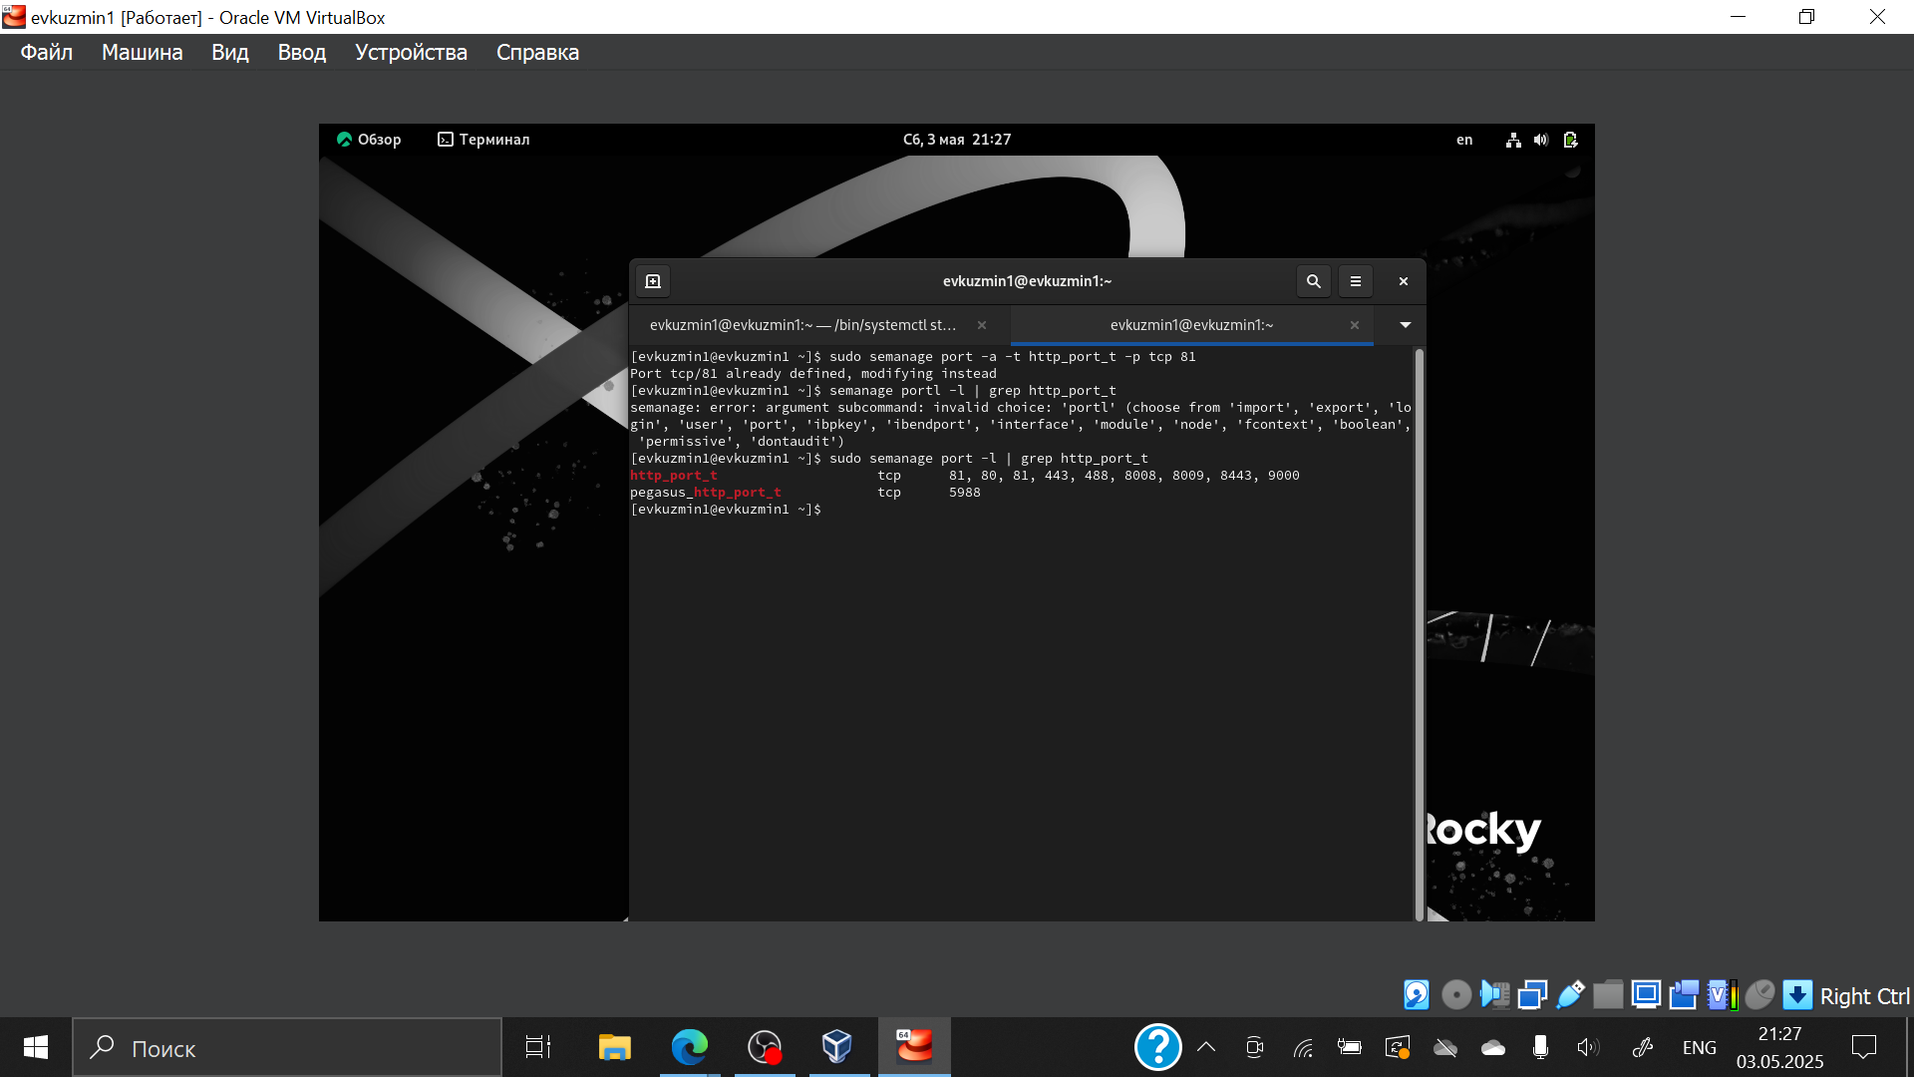
Рис. 15: Проверка портов
Перезапускаю сервер Apache (рис. 16).
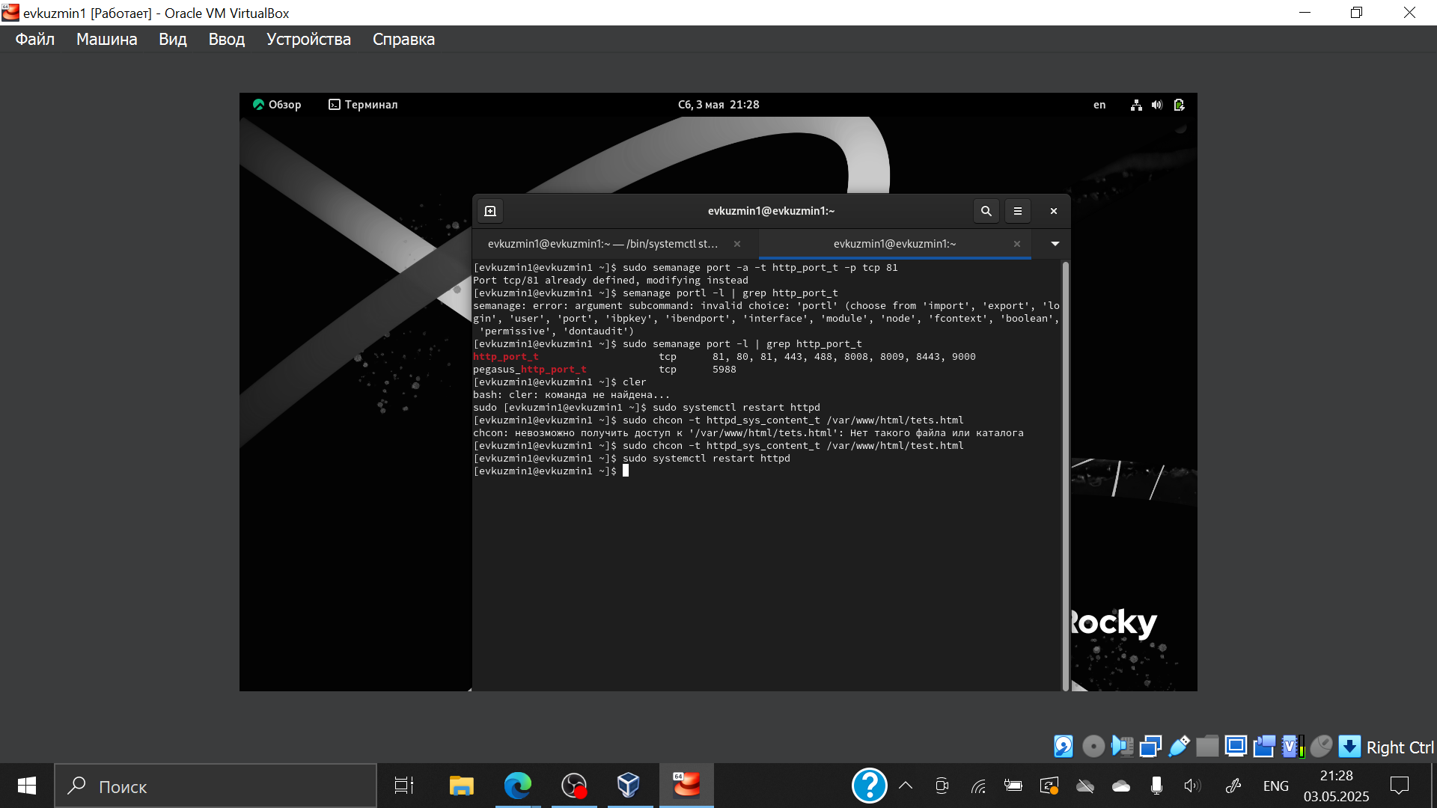
Рис. 16: Перезапуск сервера
Возвращаю в файле /etc/httpd/httpd.conf порт 80, вместо 81. Проверяю, что порт 81 удален, это правда.
Далее удаляю файл test.html, проверяю, что он удален (рис. 17).
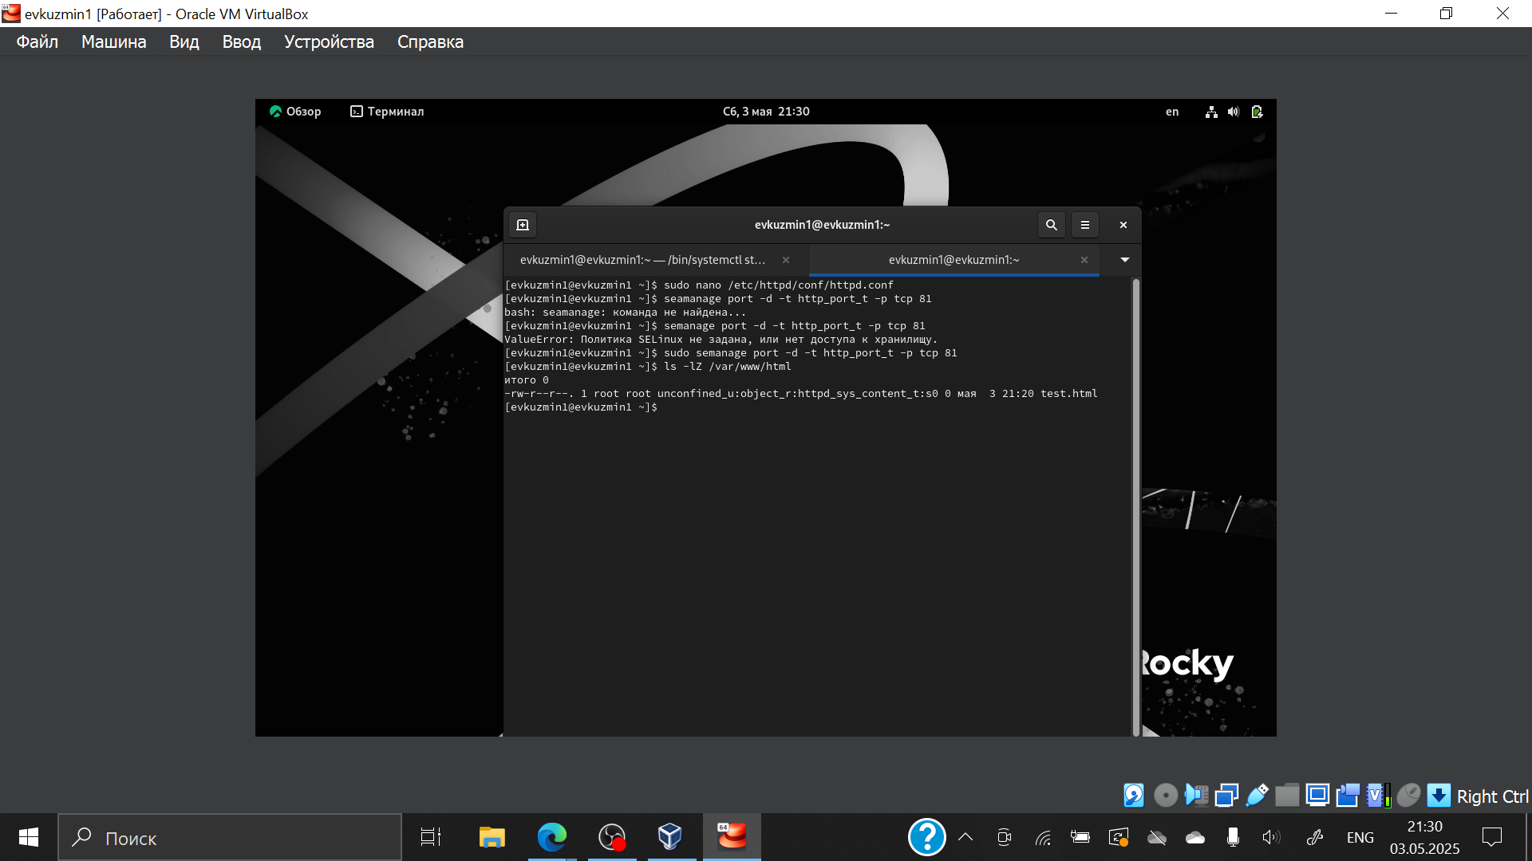
Рис. 17: Удаление файла

4 Выводы
В ходе выполнения данной лабораторной работы были развиты навыки администрирования ОС Linux, получено первое практическое знакомство с технологией SELinux и проверена работа SELinux на практике совместно с веб-сервером Apache.

Список литературы
:::

